LAMPIRAN

LAMPIRAN I
KUESIONER PENELITIAN

Kepada:
Yth. Bapak / Ibu
Karyawan PT Ambassador Garmindo Unit 2

Saya Asiah Ummatul Hanif, Mahasiswa Program Studi Manajemen Universitas Islam Batik Surakarta sedang melakukan penelitian (tugas akhir atau skripsi) dengan judul “Etos Kerja, Disiplin Kerja dan Motivasi Kerja Pengaruhnya Terhadap Produktivitas Kerja Karyawan Studi Kasus Pada PT Ambassador Garmindo Unit 2”
Oleh karena itu diperlukan dukungan dan partisipasi dari bpk/ibu/sdr/sdri sekalian untuk meluangkan waktu mengisi kuesioner ini dengan sebenarnya. Semua informasi yang diberikan akan dirahasiakan dan hanya digunakan untuk kepentingan akademis. Terimakasih atas dukungan dan partisipasi bpk/ibu/sdr/sdri sekalian dalam pengisian kuesioner ini.

Peneliti,

Asiah Ummatul Hanif

LAMPIRAN II
FORM DATA DIRI RESPONDEN DAN CARA PENGISIAN KUESIONER

- Data diri responden
- Nama :
- Usia : < 20 tahun 21 – 30 tahun
30 – 40 tahun > 40 tahun
- Jenis Kelamin : L P
- Penghasilan Perbulan : > Rp. 1.000.000,00
Rp. 1.000.000,00 – Rp. 3.000.000,00
Rp. 3.000.000,00 – Rp. 5.000.000,00
< Rp. 5.000.000,00
- Tingkat pendidikan : SMP
SMA
Diploma
S1
Lain – lain
- Petunjuk Pengisian Kuesioner
Berilah tanda centang (v) pada pilihan jawaban yang telah disediakan dalam daftar pernyataan. Jawaban akan menggambarkan tingkat persetujuan anda dengan pernyataan tersebut sebagai berikut:
SS : Sangat Setuju TS : Tidak Setuju
S : Setuju STS : Sangat Tidak Setuju
N : Netral

LAMPIRAN III
LEMBAR KUESIONER

- Etos Kerja
No | Pertanyaan | SS | S | CS | TS | STS
1 | Saya selalu bekerja dengan penuh tanggung jawab
2 | Saya selalu melakukan pekerjaan dengan penuh semangat
3 | Saya selalu disiplin menjalankan peraturan dari perusahaan
4 | Saya selalu melakukan pekerjaan dengan tekun dan serius
5 | Saya selalu profesional dalam bekerja

- Disiplin Kerja
No | Pertanyaan | SS | S | CS | TS | STS
1 | Saya selalu menghindari miss komunikasi dalam pekerjaan
2 | Saya diberikan surat peringatan jika melakukan kesalahan saat bekerja
3 | Saya bekerja sesuai dengan SOP yang telah ditetapkan
4 | Saya akan menyelesaikan pekerjaan dengan pimpinan saya

- Motivasi Kerja
No | Pertanyaan | SS | S | CS | TS | STS
1 | Saya dapat diandalkan untuk menyelesaikan pekerjaan
2 | Perusahaan memberikan gaji tepat waktu
3 | Saya berusaha menyelesaikan masalah yang ada pada pekerjaan
4 | Saya mengikuti training yang diadakan perusahaan
5 | Saya mengu=ikuti tes kenaikan golongan

- Produktivitas Kerja
No | Pertanyaan | SS | S | CS | TS | STS
1 | Saya dapat memenuhi kuantitas kerja sesuai dengan target
2 | Saya dapat menghasilkan produk yang berkualitas sesuai dengan standar yang ditetapkan perusahaan
3 | Saya dapat menyelesaikan pekerjaan tepat waktu
4 | Saya memiliki pemahaman dan keterampilan yang baik dalam melaksanakan pekerjaan
5 | Saya selalu berusaha untuk melakukan kerja sama dengan baik diantara rekan kerja dan bawahan maupun atasan

LAMPIRAN IV
HASIL DATA RESPONDEN

NO | Etos kerja |  |  |  |  |  | Disiplin kerja |  |  |  |  | Motivasi Kerja |  |  |  |  |  | Produktivitas kerja
 | EK 1 | EK 2 | EK 3 | EK 4 | EK 5 | total | DS 1 | DS 2 | DS 3 | DS 4 | total | MK 1 | MK 2 | MK 3 | MK 4 | MK 5 | total | PK 1 | PK 2 | PK 3 | PK 4 | PK 5 | total
1 | 5 | 4 | 4 | 5 | 4 | 22 | 5 | 4 | 4 | 4 | 17 | 4 | 5 | 4 | 4 | 4 | 21 | 4 | 4 | 4 | 4 | 4 | 20
2 | 5 | 5 | 5 | 5 | 5 | 25 | 2 | 5 | 5 | 2 | 14 | 4 | 5 | 5 | 4 | 4 | 22 | 4 | 4 | 5 | 4 | 4 | 21
3 | 3 | 3 | 4 | 2 | 3 | 15 | 3 | 3 | 3 | 3 | 12 | 3 | 3 | 3 | 3 | 3 | 15 | 3 | 5 | 3 | 3 | 3 | 17
4 | 4 | 4 | 4 | 4 | 3 | 19 | 3 | 4 | 4 | 4 | 15 | 3 | 4 | 3 | 4 | 3 | 17 | 4 | 3 | 3 | 2 | 3 | 15
5 | 4 | 3 | 3 | 4 | 4 | 18 | 4 | 4 | 4 | 4 | 16 | 4 | 4 | 4 | 4 | 4 | 20 | 4 | 4 | 4 | 4 | 4 | 20
6 | 4 | 4 | 4 | 4 | 4 | 20 | 3 | 4 | 3 | 3 | 13 | 4 | 4 | 4 | 4 | 3 | 19 | 3 | 5 | 5 | 4 | 4 | 21
7 | 4 | 4 | 4 | 3 | 4 | 19 | 2 | 3 | 3 | 4 | 12 | 5 | 4 | 4 | 4 | 4 | 21 | 3 | 4 | 4 | 4 | 4 | 19
8 | 5 | 4 | 4 | 5 | 3 | 21 | 5 | 5 | 5 | 5 | 20 | 5 | 5 | 5 | 5 | 5 | 25 | 4 | 5 | 4 | 5 | 4 | 22
9 | 4 | 3 | 4 | 4 | 4 | 19 | 4 | 3 | 5 | 3 | 15 | 3 | 5 | 4 | 5 | 4 | 21 | 4 | 3 | 3 | 4 | 5 | 19
10 | 3 | 5 | 5 | 5 | 5 | 23 | 3 | 4 | 4 | 3 | 14 | 5 | 5 | 5 | 4 | 4 | 23 | 4 | 4 | 4 | 5 | 4 | 21
11 | 5 | 5 | 4 | 5 | 5 | 24 | 4 | 4 | 5 | 4 | 17 | 4 | 5 | 4 | 4 | 4 | 21 | 4 | 4 | 4 | 4 | 4 | 20
12 | 5 | 4 | 4 | 5 | 4 | 22 | 5 | 5 | 4 | 4 | 18 | 4 | 5 | 4 | 4 | 4 | 21 | 5 | 5 | 5 | 5 | 5 | 25
13 | 3 | 4 | 4 | 4 | 4 | 19 | 4 | 5 | 5 | 5 | 19 | 4 | 5 | 4 | 5 | 5 | 23 | 5 | 5 | 4 | 5 | 5 | 24
14 | 4 | 4 | 4 | 4 | 4 | 20 | 4 | 4 | 4 | 4 | 16 | 3 | 4 | 4 | 4 | 5 | 20 | 3 | 3 | 3 | 3 | 3 | 15
15 | 4 | 4 | 3 | 3 | 3 | 17 | 2 | 3 | 4 | 4 | 13 | 2 | 5 | 4 | 3 | 3 | 17 | 3 | 2 | 4 | 3 | 4 | 16
16 | 4 | 5 | 5 | 5 | 5 | 24 | 4 | 4 | 5 | 5 | 18 | 4 | 5 | 4 | 4 | 4 | 21 | 5 | 4 | 4 | 3 | 5 | 21
17 | 4 | 3 | 4 | 4 | 4 | 19 | 4 | 5 | 4 | 4 | 17 | 4 | 5 | 4 | 4 | 4 | 21 | 5 | 5 | 4 | 4 | 4 | 22
18 | 4 | 4 | 4 | 4 | 4 | 20 | 4 | 4 | 4 | 4 | 16 | 4 | 4 | 4 | 4 | 4 | 20 | 4 | 4 | 5 | 4 | 4 | 21
19 | 5 | 5 | 5 | 5 | 5 | 25 | 2 | 3 | 4 | 4 | 13 | 2 | 5 | 3 | 3 | 4 | 17 | 4 | 4 | 4 | 3 | 4 | 19
20 | 4 | 4 | 3 | 4 | 4 | 19 | 3 | 4 | 4 | 4 | 15 | 4 | 4 | 4 | 4 | 2 | 18 | 2 | 4 | 3 | 4 | 5 | 18
21 | 4 | 4 | 4 | 4 | 4 | 20 | 4 | 4 | 4 | 4 | 16 | 4 | 4 | 4 | 4 | 4 | 20 | 4 | 4 | 4 | 4 | 4 | 20
22 | 5 | 5 | 5 | 5 | 5 | 25 | 5 | 5 | 5 | 5 | 20 | 5 | 5 | 5 | 5 | 5 | 25 | 5 | 5 | 5 | 5 | 5 | 25
23 | 4 | 4 | 4 | 4 | 5 | 21 | 2 | 4 | 4 | 2 | 12 | 4 | 4 | 4 | 4 | 2 | 18 | 4 | 4 | 4 | 4 | 4 | 20
24 | 5 | 5 | 5 | 5 | 5 | 25 | 5 | 5 | 5 | 5 | 20 | 5 | 5 | 5 | 5 | 4 | 24 | 4 | 5 | 4 | 5 | 5 | 23
25 | 4 | 4 | 4 | 4 | 4 | 20 | 4 | 4 | 4 | 4 | 16 | 4 | 4 | 4 | 4 | 4 | 20 | 4 | 4 | 3 | 4 | 4 | 19
26 | 3 | 5 | 5 | 5 | 5 | 23 | 5 | 4 | 4 | 4 | 17 | 4 | 4 | 5 | 5 | 2 | 20 | 4 | 4 | 3 | 4 | 5 | 20
27 | 5 | 5 | 5 | 5 | 5 | 25 | 2 | 4 | 5 | 5 | 16 | 4 | 5 | 4 | 5 | 5 | 23 | 5 | 5 | 5 | 4 | 5 | 24
28 | 4 | 3 | 3 | 4 | 5 | 19 | 4 | 2 | 2 | 3 | 11 | 2 | 5 | 4 | 5 | 4 | 20 | 4 | 4 | 4 | 4 | 4 | 20
29 | 4 | 5 | 5 | 5 | 4 | 23 | 5 | 5 | 5 | 5 | 20 | 4 | 5 | 5 | 5 | 5 | 24 | 5 | 5 | 5 | 5 | 5 | 25
30 | 5 | 5 | 5 | 4 | 5 | 24 | 3 | 4 | 5 | 4 | 16 | 4 | 5 | 4 | 3 | 2 | 18 | 4 | 5 | 4 | 3 | 5 | 21
31 | 4 | 4 | 4 | 4 | 4 | 20 | 4 | 4 | 4 | 4 | 16 | 4 | 4 | 4 | 4 | 5 | 21 | 4 | 4 | 4 | 4 | 4 | 20
32 | 5 | 5 | 4 | 4 | 4 | 22 | 4 | 5 | 4 | 4 | 17 | 3 | 4 | 4 | 4 | 4 | 19 | 3 | 4 | 3 | 3 | 4 | 17
33 | 5 | 5 | 5 | 5 | 5 | 25 | 5 | 4 | 5 | 2 | 16 | 5 | 5 | 5 | 5 | 5 | 25 | 4 | 5 | 4 | 5 | 5 | 23
34 | 3 | 3 | 3 | 3 | 3 | 15 | 3 | 3 | 3 | 3 | 12 | 3 | 3 | 3 | 3 | 2 | 14 | 3 | 3 | 3 | 3 | 3 | 15
35 | 4 | 4 | 4 | 4 | 4 | 20 | 4 | 4 | 4 | 4 | 16 | 4 | 4 | 4 | 4 | 4 | 20 | 4 | 4 | 4 | 4 | 4 | 20
36 | 3 | 4 | 4 | 4 | 4 | 19 | 4 | 4 | 4 | 4 | 16 | 4 | 4 | 4 | 4 | 3 | 19 | 4 | 5 | 4 | 4 | 4 | 21
37 | 4 | 2 | 3 | 4 | 4 | 17 | 3 | 4 | 4 | 4 | 15 | 3 | 5 | 4 | 4 | 2 | 18 | 3 | 3 | 3 | 4 | 4 | 17
38 | 4 | 5 | 4 | 4 | 4 | 21 | 4 | 4 | 4 | 4 | 16 | 3 | 5 | 4 | 4 | 4 | 20 | 3 | 5 | 3 | 3 | 4 | 18
39 | 5 | 5 | 5 | 5 | 5 | 25 | 5 | 5 | 5 | 5 | 20 | 4 | 4 | 4 | 4 | 5 | 21 | 4 | 4 | 4 | 4 | 4 | 20
40 | 5 | 4 | 5 | 5 | 5 | 24 | 5 | 4 | 5 | 5 | 19 | 5 | 5 | 5 | 5 | 5 | 25 | 5 | 5 | 5 | 5 | 5 | 25
41 | 4 | 4 | 4 | 4 | 4 | 20 | 2 | 4 | 4 | 4 | 14 | 4 | 4 | 4 | 3 | 4 | 19 | 3 | 4 | 3 | 3 | 4 | 17
42 | 5 | 5 | 5 | 5 | 5 | 25 | 5 | 5 | 5 | 5 | 20 | 5 | 5 | 5 | 3 | 2 | 20 | 3 | 4 | 3 | 4 | 5 | 19
43 | 4 | 3 | 4 | 5 | 5 | 21 | 2 | 4 | 5 | 4 | 15 | 4 | 5 | 5 | 4 | 4 | 22 | 4 | 5 | 5 | 5 | 5 | 24
44 | 4 | 4 | 4 | 3 | 4 | 19 | 4 | 3 | 3 | 4 | 14 | 4 | 5 | 4 | 4 | 2 | 19 | 5 | 4 | 4 | 4 | 4 | 21
45 | 4 | 4 | 4 | 4 | 4 | 20 | 3 | 4 | 4 | 4 | 15 | 4 | 4 | 4 | 4 | 4 | 20 | 2 | 5 | 4 | 4 | 4 | 19
46 | 4 | 5 | 4 | 5 | 4 | 22 | 4 | 3 | 5 | 4 | 16 | 4 | 4 | 4 | 4 | 4 | 20 | 4 | 4 | 4 | 4 | 4 | 20
47 | 4 | 5 | 5 | 5 | 5 | 24 | 3 | 4 | 4 | 3 | 14 | 5 | 5 | 5 | 4 | 3 | 22 | 4 | 4 | 5 | 5 | 5 | 23
48 | 5 | 4 | 4 | 4 | 4 | 21 | 5 | 4 | 4 | 4 | 17 | 4 | 4 | 3 | 4 | 4 | 19 | 3 | 4 | 3 | 4 | 4 | 18
49 | 4 | 4 | 3 | 4 | 4 | 19 | 3 | 2 | 4 | 4 | 13 | 4 | 4 | 4 | 3 | 2 | 17 | 4 | 4 | 3 | 4 | 4 | 19
50 | 5 | 4 | 5 | 5 | 4 | 23 | 5 | 3 | 4 | 5 | 17 | 5 | 5 | 4 | 4 | 4 | 22 | 4 | 4 | 4 | 5 | 5 | 22
51 | 5 | 4 | 4 | 4 | 5 | 22 | 4 | 3 | 4 | 5 | 16 | 5 | 5 | 4 | 4 | 4 | 22 | 4 | 4 | 5 | 4 | 4 | 21
52 | 4 | 3 | 3 | 4 | 4 | 18 | 3 | 3 | 4 | 4 | 14 | 4 | 4 | 4 | 3 | 2 | 17 | 3 | 3 | 3 | 4 | 4 | 17
53 | 5 | 5 | 5 | 5 | 5 | 25 | 2 | 5 | 5 | 3 | 15 | 4 | 5 | 5 | 5 | 5 | 24 | 5 | 5 | 5 | 5 | 5 | 25
54 | 4 | 4 | 3 | 3 | 3 | 17 | 3 | 3 | 3 | 3 | 12 | 3 | 5 | 3 | 3 | 3 | 17 | 3 | 3 | 3 | 3 | 3 | 15
55 | 5 | 5 | 5 | 5 | 5 | 25 | 2 | 5 | 5 | 5 | 17 | 2 | 5 | 5 | 5 | 5 | 22 | 5 | 5 | 5 | 5 | 5 | 25
56 | 4 | 4 | 4 | 4 | 4 | 20 | 2 | 4 | 4 | 4 | 14 | 4 | 4 | 4 | 4 | 4 | 20 | 4 | 4 | 4 | 4 | 4 | 20
57 | 5 | 5 | 5 | 5 | 5 | 25 | 2 | 5 | 5 | 5 | 17 | 5 | 5 | 5 | 5 | 5 | 25 | 5 | 5 | 5 | 5 | 5 | 25
58 | 5 | 4 | 5 | 5 | 5 | 24 | 5 | 5 | 5 | 5 | 20 | 5 | 5 | 5 | 5 | 5 | 25 | 5 | 5 | 5 | 4 | 5 | 24
59 | 4 | 4 | 4 | 4 | 4 | 20 | 4 | 4 | 4 | 4 | 16 | 4 | 4 | 4 | 4 | 4 | 20 | 4 | 4 | 4 | 4 | 4 | 20
60 | 5 | 5 | 5 | 5 | 5 | 25 | 2 | 5 | 5 | 5 | 17 | 5 | 5 | 5 | 5 | 5 | 25 | 5 | 5 | 4 | 4 | 4 | 22
61 | 4 | 3 | 4 | 3 | 3 | 17 | 2 | 3 | 3 | 3 | 11 | 3 | 5 | 4 | 4 | 4 | 20 | 4 | 4 | 3 | 4 | 3 | 18
62 | 5 | 5 | 5 | 5 | 5 | 25 | 2 | 5 | 5 | 5 | 17 | 5 | 5 | 5 | 5 | 5 | 25 | 5 | 5 | 5 | 5 | 5 | 25
63 | 5 | 5 | 4 | 4 | 3 | 21 | 2 | 3 | 3 | 3 | 11 | 3 | 4 | 3 | 4 | 4 | 18 | 4 | 4 | 4 | 4 | 3 | 19
64 | 5 | 5 | 4 | 4 | 4 | 22 | 5 | 4 | 4 | 4 | 17 | 5 | 4 | 4 | 4 | 4 | 21 | 4 | 4 | 4 | 5 | 5 | 22
65 | 5 | 4 | 3 | 5 | 4 | 21 | 2 | 4 | 4 | 4 | 14 | 5 | 4 | 4 | 4 | 4 | 21 | 4 | 4 | 4 | 3 | 4 | 19
66 | 4 | 4 | 4 | 4 | 4 | 20 | 2 | 3 | 4 | 4 | 13 | 3 | 4 | 4 | 4 | 4 | 19 | 4 | 3 | 4 | 3 | 4 | 18
67 | 5 | 5 | 4 | 4 | 4 | 22 | 2 | 4 | 4 | 4 | 14 | 4 | 4 | 4 | 4 | 4 | 20 | 4 | 4 | 4 | 4 | 4 | 20
68 | 4 | 4 | 4 | 4 | 4 | 20 | 2 | 4 | 3 | 4 | 13 | 4 | 4 | 4 | 4 | 4 | 20 | 4 | 5 | 4 | 4 | 4 | 21
69 | 5 | 5 | 5 | 5 | 5 | 25 | 2 | 5 | 5 | 5 | 17 | 5 | 5 | 5 | 5 | 5 | 25 | 5 | 5 | 5 | 5 | 5 | 25
70 | 3 | 3 | 3 | 3 | 3 | 15 | 3 | 2 | 3 | 3 | 11 | 3 | 3 | 3 | 3 | 3 | 15 | 3 | 3 | 3 | 3 | 3 | 15
71 | 4 | 5 | 4 | 4 | 4 | 21 | 2 | 4 | 4 | 4 | 14 | 4 | 4 | 4 | 4 | 4 | 20 | 4 | 4 | 4 | 4 | 4 | 20
72 | 5 | 5 | 5 | 5 | 5 | 25 | 2 | 5 | 5 | 5 | 17 | 5 | 5 | 5 | 5 | 5 | 25 | 5 | 5 | 5 | 5 | 5 | 25
73 | 4 | 4 | 4 | 4 | 4 | 20 | 2 | 4 | 4 | 4 | 14 | 4 | 4 | 4 | 4 | 4 | 20 | 4 | 4 | 4 | 4 | 4 | 20
74 | 4 | 4 | 3 | 4 | 4 | 19 | 4 | 4 | 4 | 3 | 15 | 3 | 5 | 4 | 4 | 4 | 20 | 4 | 4 | 3 | 4 | 4 | 19
75 | 3 | 3 | 3 | 3 | 3 | 15 | 3 | 3 | 3 | 3 | 12 | 3 | 3 | 3 | 3 | 3 | 15 | 3 | 3 | 3 | 3 | 3 | 15
76 | 4 | 4 | 4 | 4 | 3 | 19 | 2 | 3 | 4 | 4 | 13 | 3 | 4 | 4 | 4 | 4 | 19 | 4 | 3 | 4 | 4 | 4 | 19
77 | 4 | 4 | 4 | 4 | 4 | 20 | 2 | 4 | 4 | 4 | 14 | 4 | 4 | 4 | 4 | 4 | 20 | 4 | 4 | 4 | 4 | 4 | 20
78 | 5 | 5 | 5 | 5 | 5 | 25 | 3 | 5 | 4 | 5 | 17 | 5 | 5 | 5 | 5 | 5 | 25 | 5 | 5 | 5 | 5 | 5 | 25
79 | 3 | 3 | 3 | 3 | 3 | 15 | 2 | 3 | 3 | 3 | 11 | 3 | 3 | 3 | 3 | 3 | 15 | 3 | 3 | 3 | 3 | 3 | 15
80 | 5 | 5 | 5 | 5 | 5 | 25 | 2 | 5 | 5 | 5 | 17 | 5 | 5 | 5 | 5 | 5 | 25 | 5 | 5 | 5 | 5 | 5 | 25
81 | 3 | 3 | 3 | 3 | 3 | 15 | 3 | 3 | 3 | 3 | 12 | 3 | 3 | 3 | 3 | 3 | 15 | 3 | 3 | 3 | 3 | 3 | 15
82 | 5 | 5 | 5 | 5 | 5 | 25 | 2 | 5 | 5 | 5 | 17 | 5 | 5 | 5 | 5 | 5 | 25 | 5 | 5 | 5 | 5 | 5 | 25
83 | 3 | 3 | 3 | 3 | 3 | 15 | 2 | 3 | 3 | 3 | 11 | 3 | 3 | 3 | 3 | 3 | 15 | 3 | 3 | 3 | 3 | 3 | 15
84 | 5 | 5 | 5 | 5 | 5 | 25 | 2 | 5 | 4 | 4 | 15 | 4 | 4 | 4 | 4 | 4 | 20 | 5 | 5 | 5 | 5 | 5 | 25
85 | 2 | 2 | 4 | 2 | 4 | 14 | 2 | 4 | 3 | 3 | 12 | 2 | 2 | 2 | 2 | 2 | 10 | 2 | 2 | 2 | 2 | 2 | 10
86 | 2 | 2 | 2 | 2 | 2 | 10 | 3 | 3 | 3 | 2 | 11 | 2 | 2 | 2 | 2 | 2 | 10 | 2 | 2 | 4 | 2 | 2 | 12
87 | 3 | 3 | 3 | 3 | 3 | 15 | 2 | 3 | 3 | 3 | 11 | 3 | 3 | 3 | 3 | 3 | 15 | 3 | 3 | 3 | 3 | 3 | 15
88 | 4 | 4 | 4 | 4 | 4 | 20 | 4 | 4 | 4 | 4 | 16 | 4 | 4 | 4 | 4 | 4 | 20 | 4 | 4 | 4 | 4 | 4 | 20
89 | 5 | 5 | 5 | 5 | 5 | 25 | 2 | 5 | 5 | 5 | 17 | 5 | 5 | 5 | 5 | 5 | 25 | 5 | 5 | 5 | 5 | 5 | 25
90 | 2 | 3 | 4 | 2 | 2 | 13 | 3 | 2 | 3 | 4 | 12 | 2 | 3 | 4 | 4 | 2 | 15 | 4 | 3 | 2 | 5 | 3 | 17
91 | 2 | 2 | 2 | 2 | 2 | 10 | 3 | 3 | 3 | 2 | 11 | 2 | 2 | 2 | 2 | 2 | 10 | 3 | 3 | 4 | 4 | 2 | 16
92 | 3 | 3 | 3 | 3 | 3 | 15 | 2 | 4 | 3 | 3 | 12 | 3 | 3 | 3 | 3 | 3 | 15 | 3 | 3 | 3 | 3 | 3 | 15
93 | 4 | 4 | 4 | 4 | 4 | 20 | 4 | 4 | 4 | 4 | 16 | 4 | 4 | 4 | 4 | 4 | 20 | 4 | 4 | 4 | 4 | 4 | 20
94 | 5 | 5 | 5 | 5 | 5 | 25 | 5 | 5 | 5 | 5 | 20 | 5 | 5 | 5 | 5 | 5 | 25 | 5 | 5 | 5 | 5 | 5 | 25
95 | 2 | 4 | 5 | 3 | 3 | 17 | 4 | 3 | 3 | 2 | 12 | 3 | 3 | 3 | 4 | 2 | 15 | 5 | 4 | 3 | 2 | 3 | 17
96 | 2 | 2 | 2 | 2 | 2 | 10 | 3 | 4 | 4 | 3 | 14 | 3 | 3 | 5 | 3 | 3 | 17 | 3 | 3 | 4 | 3 | 3 | 16
97 | 3 | 3 | 3 | 4 | 3 | 16 | 2 | 3 | 3 | 3 | 11 | 3 | 3 | 3 | 3 | 3 | 15 | 3 | 3 | 3 | 5 | 3 | 17
98 | 4 | 4 | 4 | 4 | 4 | 20 | 4 | 4 | 4 | 4 | 16 | 4 | 4 | 4 | 4 | 4 | 20 | 4 | 4 | 4 | 4 | 4 | 20
99 | 5 | 5 | 5 | 5 | 5 | 25 | 2 | 5 | 5 | 5 | 17 | 5 | 5 | 5 | 5 | 5 | 25 | 5 | 5 | 5 | 5 | 5 | 25
100 | 5 | 5 | 5 | 5 | 5 | 25 | 2 | 3 | 5 | 5 | 15 | 5 | 5 | 5 | 5 | 5 | 25 | 5 | 5 | 5 | 4 | 5 | 24
101 | 4 | 4 | 4 | 4 | 4 | 20 | 2 | 4 | 4 | 4 | 14 | 4 | 4 | 4 | 4 | 4 | 20 | 4 | 4 | 4 | 4 | 4 | 20
102 | 4 | 4 | 4 | 3 | 3 | 18 | 2 | 3 | 3 | 3 | 11 | 4 | 4 | 4 | 4 | 4 | 20 | 4 | 4 | 4 | 3 | 4 | 19
103 | 3 | 2 | 4 | 5 | 2 | 16 | 3 | 3 | 4 | 4 | 14 | 2 | 2 | 3 | 3 | 3 | 13 | 3 | 3 | 3 | 3 | 3 | 15
104 | 4 | 4 | 4 | 4 | 4 | 20 | 4 | 4 | 4 | 4 | 16 | 4 | 4 | 4 | 4 | 4 | 20 | 4 | 4 | 4 | 4 | 4 | 20
105 | 2 | 3 | 3 | 4 | 4 | 16 | 3 | 4 | 5 | 5 | 17 | 2 | 3 | 3 | 4 | 4 | 16 | 4 | 3 | 2 | 5 | 4 | 18
106 | 2 | 2 | 2 | 2 | 2 | 10 | 2 | 2 | 5 | 5 | 14 | 2 | 2 | 2 | 2 | 2 | 10 | 3 | 5 | 3 | 3 | 2 | 16
107 | 3 | 3 | 3 | 3 | 3 | 15 | 3 | 3 | 3 | 3 | 12 | 3 | 3 | 3 | 3 | 3 | 15 | 3 | 3 | 3 | 3 | 3 | 15
108 | 3 | 3 | 4 | 4 | 4 | 18 | 4 | 4 | 4 | 4 | 16 | 4 | 4 | 4 | 4 | 4 | 20 | 4 | 4 | 4 | 4 | 4 | 20
109 | 5 | 5 | 5 | 5 | 5 | 25 | 4 | 5 | 3 | 5 | 17 | 5 | 5 | 5 | 5 | 5 | 25 | 5 | 5 | 5 | 5 | 5 | 25
110 | 5 | 5 | 5 | 5 | 5 | 25 | 5 | 5 | 5 | 5 | 20 | 5 | 4 | 5 | 4 | 5 | 23 | 5 | 4 | 5 | 5 | 5 | 24
111 | 5 | 5 | 5 | 5 | 5 | 25 | 2 | 5 | 5 | 5 | 17 | 5 | 5 | 5 | 5 | 5 | 25 | 5 | 5 | 3 | 5 | 5 | 23
112 | 4 | 4 | 4 | 4 | 4 | 20 | 2 | 4 | 4 | 4 | 14 | 4 | 4 | 4 | 4 | 4 | 20 | 4 | 4 | 4 | 4 | 4 | 20
113 | 5 | 5 | 5 | 5 | 5 | 25 | 3 | 5 | 5 | 5 | 18 | 4 | 5 | 4 | 4 | 4 | 21 | 4 | 4 | 5 | 4 | 4 | 21
114 | 5 | 5 | 5 | 5 | 5 | 25 | 4 | 5 | 5 | 5 | 19 | 5 | 5 | 5 | 5 | 5 | 25 | 5 | 5 | 2 | 5 | 5 | 22
115 | 5 | 5 | 5 | 5 | 5 | 25 | 2 | 5 | 5 | 5 | 17 | 5 | 5 | 5 | 4 | 5 | 24 | 5 | 4 | 5 | 5 | 5 | 24
116 | 4 | 4 | 4 | 4 | 4 | 20 | 2 | 4 | 4 | 5 | 15 | 4 | 4 | 4 | 4 | 4 | 20 | 4 | 4 | 4 | 4 | 2 | 18
117 | 4 | 4 | 4 | 4 | 4 | 20 | 4 | 4 | 4 | 4 | 16 | 4 | 4 | 4 | 3 | 4 | 19 | 4 | 4 | 3 | 4 | 4 | 19
118 | 5 | 5 | 5 | 5 | 5 | 25 | 5 | 5 | 5 | 5 | 20 | 5 | 5 | 5 | 5 | 5 | 25 | 5 | 5 | 5 | 5 | 5 | 25
119 | 4 | 4 | 4 | 4 | 4 | 20 | 2 | 4 | 4 | 4 | 14 | 4 | 4 | 4 | 4 | 4 | 20 | 4 | 4 | 4 | 4 | 4 | 20
120 | 3 | 4 | 4 | 4 | 4 | 19 | 4 | 4 | 4 | 4 | 16 | 4 | 4 | 4 | 4 | 5 | 21 | 4 | 4 | 4 | 4 | 2 | 18
121 | 5 | 5 | 5 | 5 | 5 | 25 | 2 | 5 | 5 | 5 | 17 | 5 | 5 | 5 | 5 | 5 | 25 | 5 | 5 | 5 | 5 | 5 | 25
122 | 5 | 5 | 5 | 5 | 5 | 25 | 2 | 3 | 5 | 5 | 15 | 5 | 5 | 5 | 5 | 4 | 24 | 5 | 3 | 5 | 5 | 5 | 23
123 | 4 | 4 | 3 | 5 | 5 | 21 | 4 | 5 | 2 | 2 | 13 | 5 | 4 | 4 | 4 | 3 | 20 | 5 | 3 | 4 | 5 | 2 | 19
124 | 4 | 4 | 4 | 4 | 4 | 20 | 2 | 4 | 4 | 4 | 14 | 4 | 4 | 3 | 4 | 4 | 19 | 4 | 4 | 4 | 4 | 4 | 20
125 | 5 | 5 | 5 | 5 | 5 | 25 | 2 | 5 | 5 | 5 | 17 | 5 | 5 | 5 | 5 | 5 | 25 | 5 | 5 | 5 | 5 | 5 | 25
126 | 4 | 4 | 4 | 4 | 4 | 20 | 2 | 4 | 4 | 4 | 14 | 4 | 4 | 4 | 4 | 4 | 20 | 4 | 4 | 4 | 4 | 4 | 20
127 | 5 | 5 | 5 | 5 | 5 | 25 | 2 | 5 | 5 | 5 | 17 | 5 | 5 | 5 | 5 | 5 | 25 | 5 | 5 | 5 | 5 | 5 | 25
128 | 3 | 3 | 3 | 3 | 3 | 15 | 3 | 3 | 3 | 3 | 12 | 3 | 3 | 3 | 3 | 3 | 15 | 3 | 3 | 3 | 3 | 3 | 15
129 | 5 | 5 | 5 | 5 | 5 | 25 | 5 | 5 | 5 | 5 | 20 | 5 | 5 | 5 | 5 | 5 | 25 | 5 | 5 | 5 | 5 | 5 | 25
130 | 5 | 5 | 5 | 5 | 5 | 25 | 5 | 5 | 5 | 5 | 20 | 5 | 5 | 5 | 5 | 5 | 25 | 5 | 4 | 3 | 5 | 5 | 22
131 | 3 | 3 | 3 | 3 | 3 | 15 | 3 | 2 | 4 | 3 | 12 | 3 | 3 | 3 | 3 | 3 | 15 | 3 | 3 | 3 | 3 | 3 | 15
132 | 2 | 2 | 2 | 2 | 2 | 10 | 4 | 4 | 5 | 2 | 15 | 4 | 4 | 4 | 4 | 4 | 20 | 4 | 4 | 4 | 4 | 4 | 20
133 | 3 | 3 | 3 | 3 | 3 | 15 | 3 | 3 | 2 | 3 | 11 | 3 | 3 | 3 | 3 | 3 | 15 | 3 | 3 | 3 | 3 | 3 | 15
134 | 5 | 5 | 5 | 5 | 5 | 25 | 5 | 5 | 5 | 5 | 20 | 5 | 5 | 5 | 5 | 5 | 25 | 5 | 5 | 5 | 5 | 5 | 25
135 | 3 | 3 | 3 | 3 | 3 | 15 | 3 | 3 | 3 | 3 | 12 | 3 | 3 | 3 | 3 | 3 | 15 | 3 | 3 | 3 | 3 | 3 | 15
136 | 4 | 4 | 4 | 4 | 4 | 20 | 4 | 4 | 4 | 4 | 16 | 4 | 4 | 4 | 4 | 4 | 20 | 4 | 4 | 4 | 4 | 4 | 20
137 | 4 | 3 | 3 | 4 | 4 | 18 | 4 | 4 | 4 | 4 | 16 | 4 | 4 | 5 | 4 | 4 | 21 | 4 | 4 | 4 | 4 | 4 | 20
138 | 5 | 5 | 5 | 5 | 5 | 25 | 5 | 5 | 5 | 5 | 20 | 5 | 5 | 5 | 5 | 5 | 25 | 5 | 5 | 5 | 5 | 5 | 25
139 | 3 | 3 | 3 | 3 | 3 | 15 | 4 | 4 | 4 | 4 | 16 | 3 | 5 | 3 | 4 | 5 | 20 | 4 | 3 | 5 | 3 | 4 | 19
140 | 5 | 4 | 5 | 4 | 5 | 23 | 3 | 4 | 5 | 4 | 16 | 4 | 4 | 4 | 5 | 4 | 21 | 5 | 5 | 4 | 5 | 4 | 23
141 | 4 | 4 | 3 | 4 | 4 | 19 | 5 | 4 | 3 | 5 | 17 | 5 | 4 | 3 | 4 | 5 | 21 | 5 | 3 | 4 | 5 | 3 | 20
142 | 5 | 5 | 3 | 3 | 3 | 19 | 5 | 2 | 2 | 2 | 11 | 3 | 4 | 4 | 2 | 5 | 18 | 3 | 4 | 2 | 5 | 2 | 16
143 | 4 | 5 | 4 | 3 | 2 | 18 | 2 | 3 | 5 | 4 | 14 | 3 | 2 | 4 | 2 | 5 | 16 | 5 | 4 | 3 | 2 | 3 | 17
144 | 4 | 3 | 4 | 3 | 2 | 16 | 3 | 2 | 2 | 4 | 11 | 2 | 3 | 3 | 4 | 5 | 17 | 4 | 3 | 5 | 2 | 5 | 19
145 | 2 | 3 | 3 | 3 | 5 | 16 | 3 | 2 | 2 | 5 | 12 | 3 | 2 | 4 | 5 | 4 | 18 | 2 | 3 | 4 | 5 | 3 | 17
146 | 4 | 3 | 4 | 2 | 3 | 16 | 2 | 5 | 2 | 4 | 13 | 4 | 2 | 5 | 5 | 3 | 19 | 5 | 3 | 3 | 2 | 2 | 15
147 | 2 | 4 | 3 | 4 | 3 | 16 | 4 | 4 | 4 | 4 | 16 | 3 | 3 | 3 | 3 | 3 | 15 | 5 | 4 | 3 | 2 | 2 | 16
148 | 3 | 3 | 4 | 4 | 4 | 18 | 3 | 4 | 4 | 3 | 14 | 3 | 4 | 2 | 3 | 4 | 16 | 5 | 3 | 4 | 4 | 3 | 19
149 | 2 | 3 | 5 | 4 | 5 | 19 | 3 | 2 | 3 | 3 | 11 | 4 | 3 | 2 | 4 | 4 | 17 | 2 | 5 | 4 | 2 | 3 | 16
150 | 5 | 5 | 5 | 5 | 5 | 25 | 5 | 5 | 5 | 4 | 19 | 5 | 5 | 5 | 3 | 5 | 23 | 5 | 4 | 5 | 5 | 5 | 24
151 | 5 | 3 | 5 | 5 | 5 | 23 | 5 | 5 | 5 | 5 | 20 | 5 | 5 | 4 | 5 | 5 | 24 | 5 | 5 | 3 | 5 | 5 | 23
152 | 5 | 5 | 4 | 5 | 5 | 24 | 5 | 5 | 5 | 5 | 20 | 5 | 5 | 5 | 5 | 5 | 25 | 5 | 5 | 5 | 2 | 5 | 22
153 | 5 | 5 | 2 | 5 | 5 | 22 | 5 | 5 | 5 | 5 | 20 | 5 | 5 | 5 | 2 | 5 | 22 | 4 | 4 | 4 | 5 | 4 | 21
154 | 4 | 4 | 4 | 4 | 4 | 20 | 4 | 4 | 4 | 4 | 16 | 4 | 4 | 4 | 4 | 4 | 20 | 4 | 3 | 4 | 4 | 4 | 19
155 | 4 | 4 | 4 | 3 | 4 | 19 | 4 | 4 | 4 | 4 | 16 | 4 | 4 | 4 | 4 | 5 | 21 | 4 | 4 | 4 | 2 | 4 | 18
156 | 3 | 3 | 3 | 3 | 3 | 15 | 3 | 3 | 3 | 3 | 12 | 3 | 3 | 3 | 3 | 3 | 15 | 3 | 3 | 3 | 3 | 3 | 15
157 | 4 | 4 | 4 | 4 | 4 | 20 | 4 | 4 | 4 | 4 | 16 | 4 | 4 | 4 | 4 | 4 | 20 | 4 | 4 | 4 | 4 | 4 | 20
158 | 3 | 3 | 3 | 3 | 3 | 15 | 3 | 3 | 3 | 3 | 12 | 3 | 3 | 3 | 3 | 3 | 15 | 3 | 3 | 3 | 3 | 3 | 15
159 | 2 | 2 | 2 | 2 | 2 | 10 | 2 | 3 | 3 | 3 | 11 | 2 | 2 | 2 | 2 | 2 | 10 | 2 | 2 | 2 | 2 | 2 | 10
160 | 3 | 3 | 3 | 3 | 3 | 15 | 3 | 3 | 3 | 3 | 12 | 3 | 3 | 3 | 3 | 3 | 15 | 3 | 3 | 3 | 3 | 3 | 15
161 | 4 | 4 | 4 | 4 | 4 | 20 | 4 | 4 | 4 | 4 | 16 | 4 | 4 | 4 | 4 | 4 | 20 | 4 | 4 | 4 | 4 | 4 | 20
162 | 3 | 3 | 3 | 4 | 3 | 16 | 3 | 3 | 3 | 3 | 12 | 3 | 3 | 3 | 3 | 3 | 15 | 3 | 3 | 3 | 3 | 3 | 15
163 | 4 | 4 | 4 | 4 | 4 | 20 | 4 | 4 | 4 | 4 | 16 | 4 | 4 | 4 | 4 | 4 | 20 | 4 | 4 | 4 | 4 | 4 | 20
164 | 3 | 3 | 3 | 3 | 3 | 15 | 4 | 2 | 3 | 3 | 12 | 3 | 3 | 3 | 3 | 3 | 15 | 3 | 3 | 4 | 3 | 3 | 16
165 | 3 | 3 | 3 | 3 | 3 | 15 | 3 | 3 | 3 | 3 | 12 | 3 | 3 | 3 | 3 | 3 | 15 | 3 | 3 | 3 | 3 | 3 | 15
166 | 2 | 2 | 2 | 2 | 2 | 10 | 2 | 2 | 4 | 5 | 13 | 2 | 2 | 2 | 2 | 2 | 10 | 2 | 2 | 2 | 2 | 2 | 10
167 | 3 | 3 | 3 | 3 | 3 | 15 | 3 | 3 | 3 | 3 | 12 | 3 | 3 | 3 | 3 | 3 | 15 | 3 | 3 | 3 | 3 | 3 | 15
168 | 4 | 4 | 4 | 4 | 4 | 20 | 4 | 4 | 4 | 4 | 16 | 4 | 4 | 4 | 4 | 3 | 19 | 4 | 4 | 4 | 4 | 4 | 20
169 | 3 | 3 | 3 | 3 | 3 | 15 | 3 | 3 | 3 | 3 | 12 | 3 | 3 | 3 | 3 | 3 | 15 | 3 | 3 | 3 | 3 | 3 | 15
170 | 2 | 2 | 2 | 2 | 2 | 10 | 3 | 2 | 3 | 4 | 12 | 2 | 2 | 2 | 2 | 2 | 10 | 2 | 2 | 2 | 2 | 2 | 10
171 | 4 | 4 | 4 | 4 | 4 | 20 | 4 | 4 | 3 | 4 | 15 | 4 | 4 | 4 | 4 | 4 | 20 | 4 | 4 | 4 | 4 | 4 | 20

LAMPIRAN V
UJI INSTRUMEN
              - Uji Validitas (171 responden)
- Etos kerja
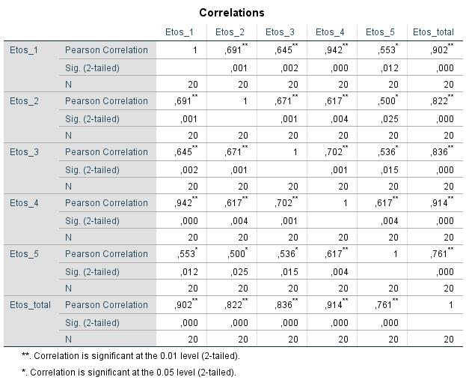

- Disiplin kerja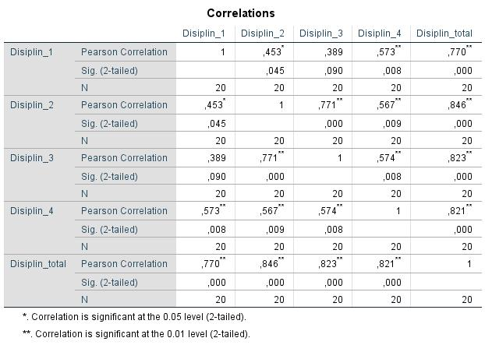
- Motivasi kerja
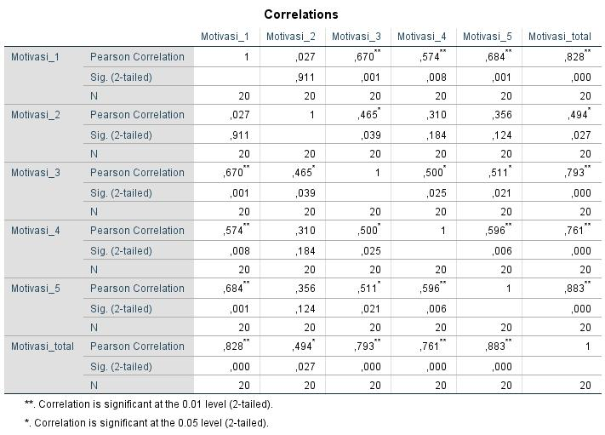

- Produktivitas kerja
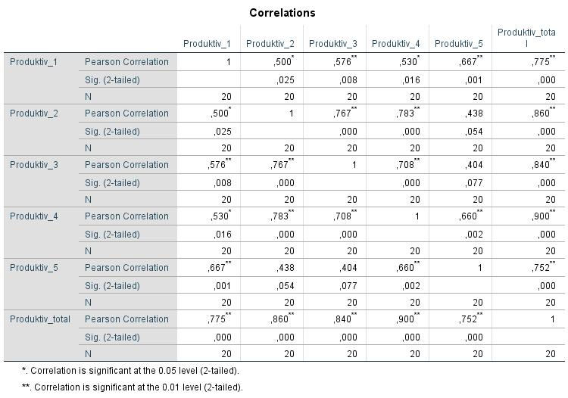

              - Uji Reliabilitas (171 responden)
- Etos kerja
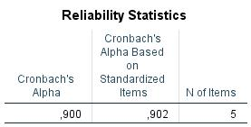
- Disiplin kerja
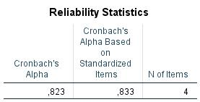

- Motivasi kerja
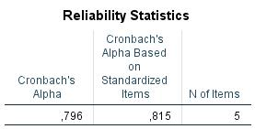
- Produktivitas kerja
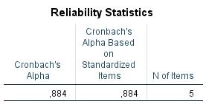

LAMPIRAN VI
UJI ASUMSI KLASIK

- Uji Normalitas
One-Sample Kolmogorov-Smirnov Test
 |  | Unstandardized Residual
N |  | 171
Normal Parameters^{a,b} | Mean | ,0000000
 | Std. Deviation | 1,39878095
Most Extreme Differences | Absolute | ,081
 | Positive | ,081
 | Negative | -,070
Test Statistic |  | ,081
Asymp. Sig. (2-tailed) |  | ,008^{c}
a. Test distribution is Normal.
b. Calculated from data.
c. Lilliefors Significance Correction.
Sumber Data Primer diolah 2021

- Uji Heteroskedastisitas
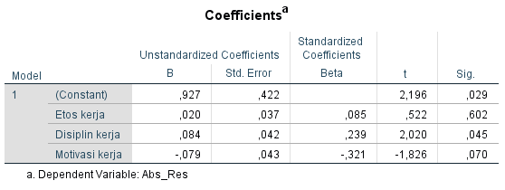

- Uji Multikolinieritas
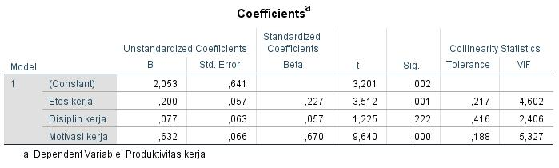

LAMPIRAN VII
UJI HIPOTESIS

- Analisis Regresi Linier Berganda
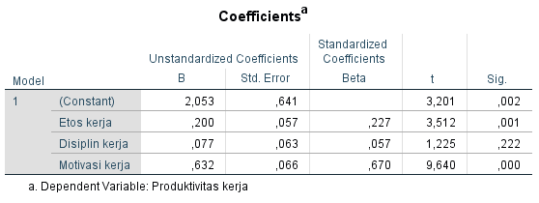
- Determinan R²

Model Summary
Model | R | R Square | Adjusted R Square | Std. Error of the Estimate
1 | ,921ª | ,849 | ,846 | 1,41129
a. Predictors: (Constant), Motivasi kerja, Disiplin kerja, Etos kerja

- Uji F
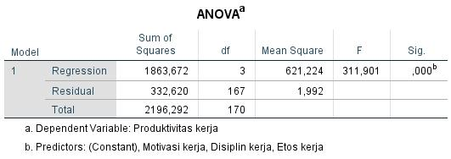

- Uji t
